 | السنة الثالثة ثانوي
بطاقة التلميذ
القانون الثاني لنيوتن |  | رقم: 01

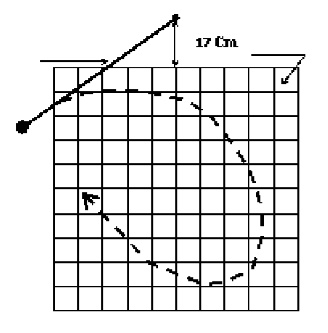
- طريقة العمل:
- نثبت خيط مطاطي بواسطة مسمار على شبكة شاقولية، يبعد عن حافتها العلوية بـ $17 cm$.
- نسحب كرية مثبتة في النهاية السفلى للخيط المطاطي حسب ماتبينه الوثيقة المرفقة ثم نتركها لحالها.
- عن طريق التصوير المتعاقب سجلت المواضع المتتالية للكرية حيث $τ=0,1 s$، ثم الحصول على الوثيقة المرفقة.

- الأسئلة:
- استخرج سلم الرسم من الوثيقة.
- أحسب شدة السرعة اللحظية في المواضع $M_{2}$، $M_{4}$، $M_{6}$، $M_{8}$ ثم مثلها باستعمال سلم مناسب.
- مثل أشعة التسارع في المواضع $M_{3}$و$M_{7}$ باتباع الخطوات التالية:
أ- ارسم أولا أشعة تغير السرعة $∆\vec{v}$ في المواضع السابقة، ثم استنتج طويلة كل منها.
ب- باستعمال العلاقة $a_{i}={∆v_{i}}/{2τ}$، أحسب قيمة التسارع في المواضع $M_{3}$، $M_{7}$، ثم مثلها باستعمال سلم رسم مناسب.
- ما هي مميزات أشعة التسارع؟
- ما هي القوى الخارجية التي تؤثر على الكرية في الموضع $M_{7}$؟ اختر سلما مناسبا لتمثيلها.
- قارن بين شعاعي محصلة القوى الخارجية $\sum{{\vec{F}}_{ext}}$ والشعاع $m\vec{a}$.

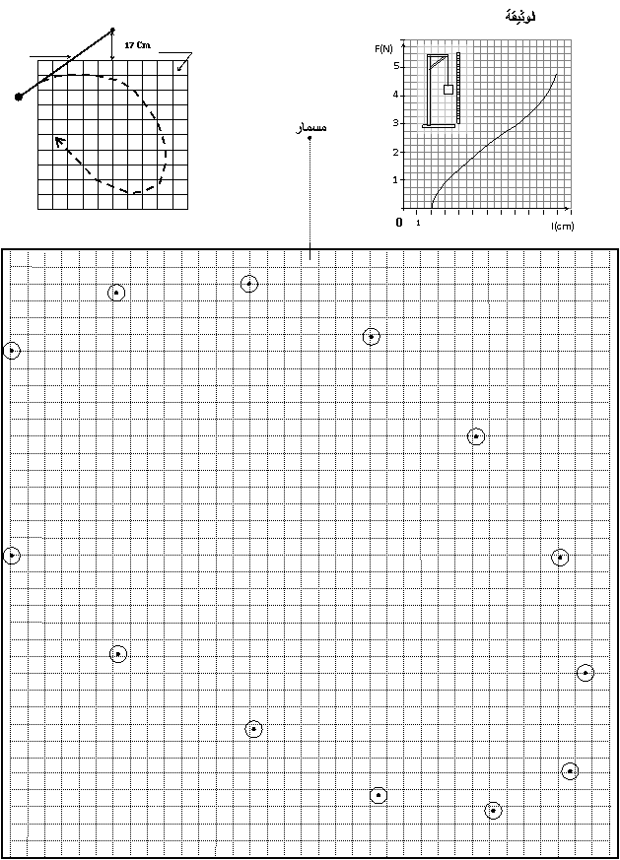
$$10$$

